Консультация для родителей, будущих первоклассников:

ПОДГОТОВКА ДЕТЕЙ К ОБУЧЕНИЮ ГРАМОТЕ
Грамота – это овладение умением читать и писать тексты. Излагать свои мысли в письменной форме, понимать при чтении не только значение отдельных слов и предложений, но и смысл текста, то есть овладение письменной речью.
Сложный процесс освоения грамоты распадается на несколько этапов, большая часть которых приходится на школу. Но чтобы сделать обучение грамоте в школе более успешным, необходимо часть умений сформировать ещё в детском саду.
Обучение грамоте - ответственный период в жизни ребенка. И то, насколько благополучно он будет проходить, во многом зависит от вас, вашего терпения, доброжелательности. Успешность обучения в школе зависит от знаний, которые получил ребёнок в саду, а так же от той практической помощи, которую сможет оказать родитель ему дома.
Все, что мы говорим, читаем, пишем - Речь.
Речь бывает: устная и письменная.
Состоит наша речь из предложений.
Что такое предложения? (слова связанные между собой по смыслу)
Предложения состоят из слов.
Слова состоят из слогов.
Слоги состоят из звуков.
Какие бывают звуки? (гласные, согласные)
Гласные звуки – это звуки, при произнесении которых воздушная струя выходит свободно, ей не мешают ни губы, ни зубы, ни язык, поэтому гласные звуки умеют петь. Они поют (голосят, гласят), могут пропеть любую мелодию. Гласные звуки обозначают красным цветом.
Согласные звуки - это звуки, при произнесении которых воздушная струя встречает преграду. Свободно выходить ей мешают губы, зубы, или язык. Некоторые из них можно тянуть (ССС, МММ) но петь их нельзя.
Согласные звуки могут быть мягкими или твёрдыми. Например, в слове "река" слышится мягкий согласный звук [р'], а в слове "рука" - твёрдый согласный звук [р]. Мягкость согласного обозначается с помощью добавления к его записи символа ', например: [р'].
Звуки на письме обозначаем буквами.
Чем отличаются звуки от букв? (звуки мы слышим, произносим, а буквы пишем)
Основные этапы подготовки ребенка к обучению грамоте
Развитие зрительного восприятия и внимания.
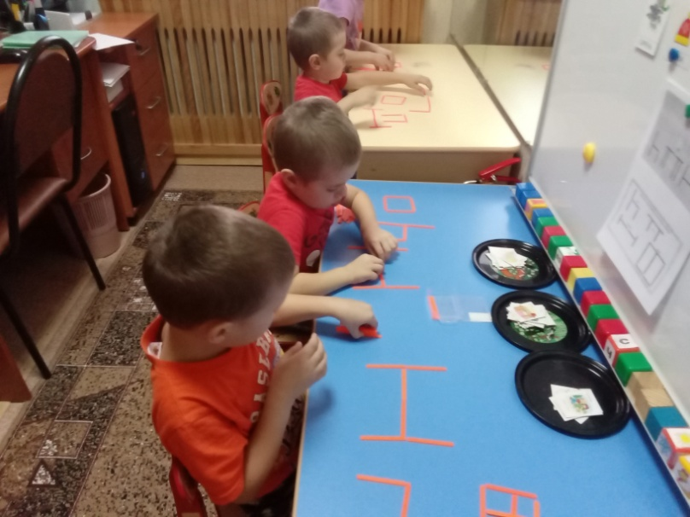
Упражнения «Найди отличия», «Что изменилось?»
Предложите ребенку сложить из счетных палочек, спичек, цветных карандашей по образцу какие либо фигуры.
«Корректор»
Для этой игры понадобится текст из журнала или газеты, напечатанный достаточно крупным шрифтом. Попросите ребенка вычеркнуть (подчеркнуть или обвести) каждую букву «о». Затем обязательно проверьте, подсчитайте ошибки и запишите результат. Выполняя это упражнение каждый день, всегда меняйте буквы. Когда эта задача для ребенка станет легкой, усложните ее, предложив все буквы «о» вычеркнуть, а буквы «с» - обвести.
«Пуговицы»
Положите на стол множество разнообразных пуговиц. Попросите ребенка выбрать все красные; все маленькие; все пуговицы с двумя дырочками и т.д.
«Запомни предметы» (начинать с 3х картинок, увеличиваем до 10).
Развитие слухового восприятия и внимания.
Игра «Шумящие коробочки»
Небольшие коробочки заполнены различными мелкими предметами(пуговицы, монеты, бусины), крупами (рис, гречка, макароны и т.д.), которые если потрясти будут создавать различные шумы. Коробочки должны быть парные,т.е. нужно иметь 2 одинаковых набора. Пошумев одной коробочкой нужно найти 2-ю такую же.
«Запомни слово»
Взрослый называет 5-6 слов, играющие должны повторить их в том же порядке. Далее игру можно усложнять.
«Повтори за мной» (отхлопай так же, простучи) - игра на воспроизведение ритмического рисунка.
«Кто летит (бежит, идет, прыгает)?»
Поднять руку на подходящее слово.
«Поймай звук»
Произносится ряд звуков, слогов, слов. Ребенок хлопает в ладоши, если услышит заданный звук.
Развитие связной речи.
1.Попросите ребенка рассказать вам в какие игры играл, какую сказку читали в детском саду.
2.Упражняйте составлять предложения по картинкам. Предложите ребенку составить предложение, с каким то определенным словом. Попросите ребенка определить количество слов в предложении, составить предложения с определенным количеством слов. Предложите начертить схему предложения. Пример предложения:
Птица сидит на ветке. Схема предложения будет такой:
Символ слова- полоска. Первое слово в предложении – полоска с уголком. Количество полосок обозначает количество слов в предложении.
Деление слов на слоги.
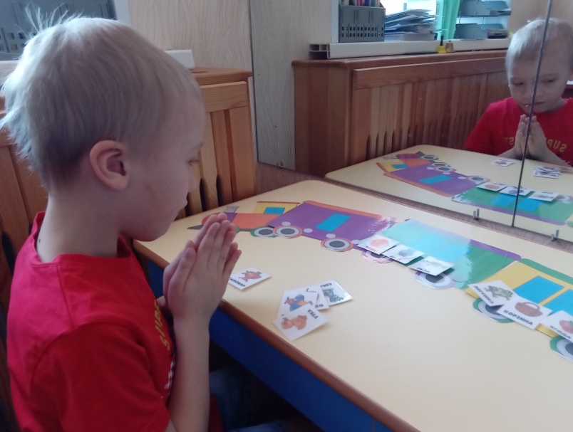
1.Слово делим на слоги при помощи хлопков. Предложите ребенку составить слоговую схему слова. Символ слова это полоска и ее мы делим на части в зависимости от количества слогов.
Задания: - определить количество слогов в названных словах;
-выделить 1-ый слог из названия картинки;
-определить пропущенный слог в слове с помощью картинки;
-разложить картинки по группам в зависимости от количества слогов в их названии.
Напоминаем детям правило: Сколько в слове гласных столько и слогов.
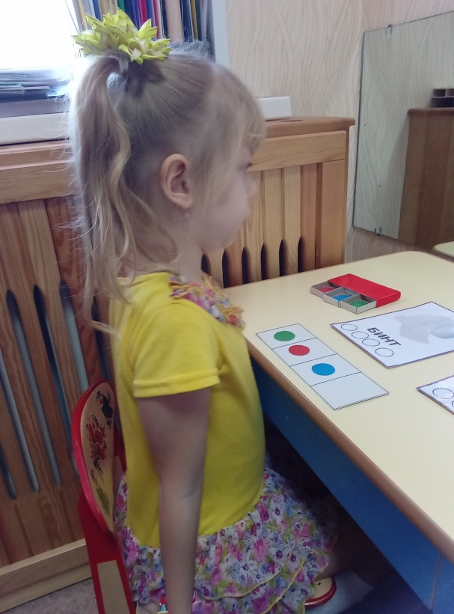
Звуковой анализ и синтез.
Формы звукового анализа:
Элементарная форма – выделение звука на фоне слова;
Сложная – определение позиции звука в слове, определение последовательности звуков в слове и т.д.
Упражняйте ребенка в выделении первого звука, последнего. Звук, который вы предлагаете ребенку определить(первый, последний) произносится утрированно.
- Какой звук я произношу в начале слов у-дочка, о-кунь, а-ист?
- Какие слова, ты знаешь, которые начинаются с этих звуков?
Поиграйте в игру «Где спрятался звук?» (в начале, середине или в конце слова) – игра на определение позиции звука в слове.
Упражняйте ребенка в определении количества и порядка звуков в слове, составлении звуковых схем слов, подборе слов с определенным количеством звуков.
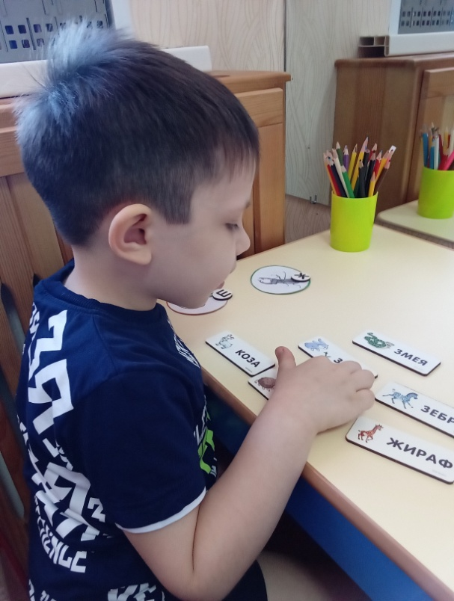
Знакомство с буквами, соответствующими правильно произносимым звукам.
При знакомстве с новой буквой, найдите с ребенком картинки, в названии которых новая буква стоит в начале слова.
Показывая буквы, надо произносить не ее официальное алфавитное название, а тот звук, который эта буква обозначает.
Например, звук [м] мы произносим отрывисто: м! и букву м необходимо называть так же: м! Ни в коем случае ЭМ или МЭ. Вводя буквы, давайте только печатные образцы.
Запоминание образа буквы можно организовать по-разному:
- написать букву в воздухе, на столе;
- выложить печатную букву из карандашей, счётных палочек, шнурков, верёвочек;
- написать букву пальчиком на манке или другой мелкой крупе;
- выложить букву из крупных и мелких пуговиц, бусинок, фасоли и т.д.;
- вырывать, вырезать из бумаги образ буквы;
- вылепить из пластилина, теста;
- написать на плакате букву разных размеров, разного цвета:
- выбрать (подчеркнуть) нужную букву в тексте.
Обучение чтению слогов, слов.
Типичные ошибки, осложняющие навыки чтения:
- М и А будет МА.
- побуквенное чтение: М, А, М, А.
- прочитывание глазами, а затем произнесение слов или фраз, не глядя в книгу.
Правильное обучение навыкам чтения
Ребёнок тянет первый звук до тех пор, пока не дойдет до второго:
- составление и чтение слияний гласных: ау, уа, оа, ао, уо, оу, иа, аи;
-составление и чтение обратных слогов: ам, ум, ом, им, ат, ут, от, ит;
- составление и чтение прямых слогов: ма, му, мо, ми, та, ту, то, ти;
- составление и чтение односложных и двусложных слов из пройденных букв: кот, мак, ком, кит, мама, папа, нота, мука.
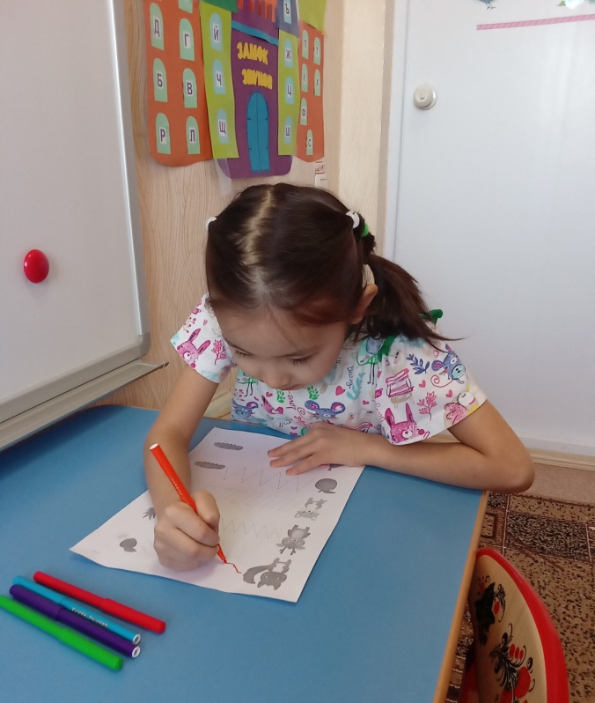
Развитие тонкой моторики и ориентировка на плоскости листа.
Предложите ребенку задания:
- закрашивать предметы, не выходя за контур;
- проводить прямые, вертикальные и горизонтальные, волнистые линии;
- обводить рисунок по точкам;
- штриховать в разных направлениях;
- обводить клеточки в тетради, рисовать различные узоры.
Развитие ориентировки в окружающем пространстве.
Определение пространственного расположения предметов по отношению к себе.
Что находится впереди, позади, вверху, внизу. Какой предмет находится справа, слева от тебя? Положи кружок перед собой, слева от него квадрат, справа треугольник.

Необходимо запомнить:
- занятия должны проходить на положительном эмоциональном фоне;
- нельзя заставлять ребенка заниматься;
- но при этом разумная требовательность взрослого будет только на пользу ребенку;
- не выражайте свое неудовольствие, разочарование;
- будьте терпеливы, не раздражайтесь;
- хвалите ребенка за старание.
Вооруженные всеми этими знаниями и умениями вы легче осилите дорогу к школе. Это поможет вам избежать ошибок при чтении и письме.
И главное, помните – все чему вы научите ребенка, а главное, все чему он научится сам, поможет ему быть успешным в школе.
Удачи вам!
Материал подготовила учитель - логопед МА ДОУ АР детский сад
«Сибирячок» корпус №2 Торопова С.М.

